**Formas de cargar un archivo**

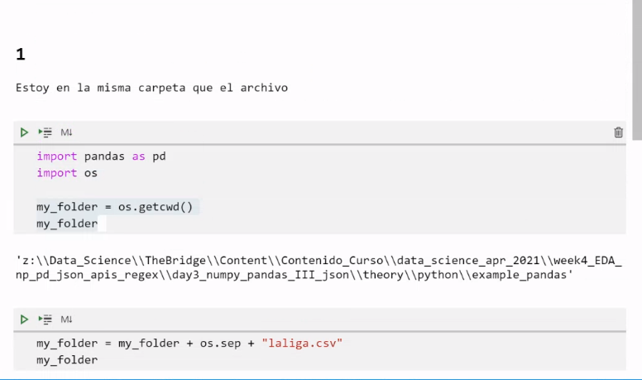

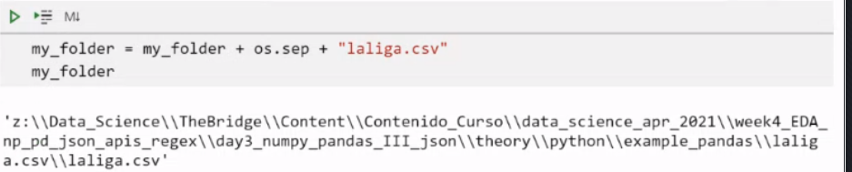

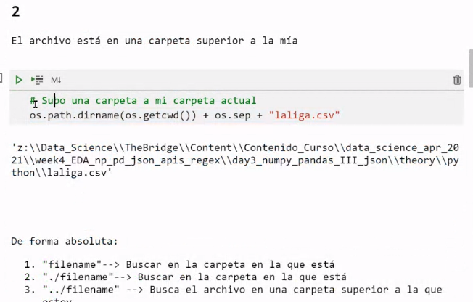

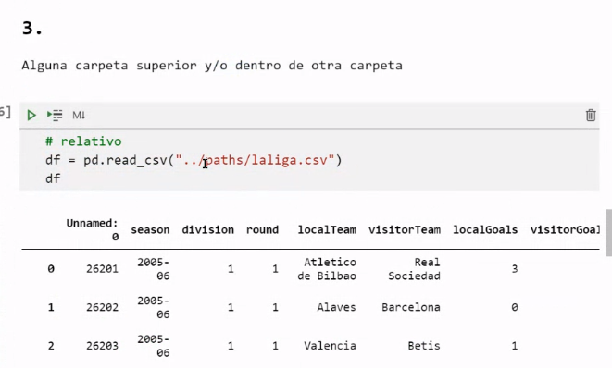

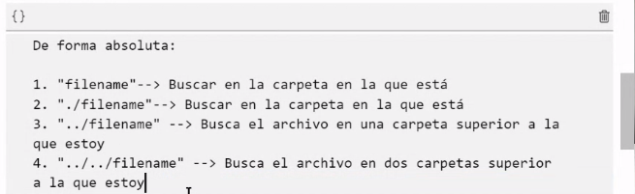

**Data wrangling de Jason**

Normalmente en el paso 3, ponemos indentación 4, para evitar que todo se lea en una línea.